討論紀錄

主題：射龍門之pulse

組別：第一組

討論方式：google meet

時間：5/30（一）

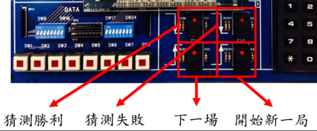

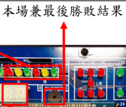

註解：七段控制位置腳位DE3 DE2 DE1以下皆用底線數字表現

Pulse1猜測勝利： output１為1送給七段010（顯示第三張牌）、output2為1送給8X8（要顯示勾勾），名為predict的output3為1(告知玩家的預測給七段)。

Pulse2猜測失敗： output１為1送給七段010（顯示第三張牌）、output2為0送給8X8（要顯示叉叉），名為predict的output3為0(告知玩家的預測給七段)。



Pulse3下一場：output1送1給七段000、001；output2送0給七段010。

預期想法：前兩張牌直接跑counter，第三張牌的顯示清空。



→當七段000、001收到1的訊號時，前兩個要直接重新亂數。

→010收到0為第三格消失。

Pulse4開始新的一局：output1送1給七段000、001和紅黃綠LED腳位E2、D3、C2、C1、L2的燈；output2送0給七段010。

→當收到1的訊號時，七段000、001直接重新亂數，LED腳位E2、D3、C2、C1、L2的燈皆回復到五顆燈亮起。

→七段010、100、101會收到0，010消失，100、101會重製為0。

|  |  |  |  |  |  |  |
| --- | --- | --- | --- | --- | --- | --- |
|  | 七段000 | 七段001 | 七段010 | 七段100 | 七段101 | predict |
| Pulse1 |  |  | 1跑counter |  |  | 1 |
| Pulse2 |  |  | 1跑counter |  |  | 0 |
| Pulse3 | 1 跑counter | 1 跑counter | 0 清空 |  |  |  |
| Pulse4 | 1 跑counter | 1 跑counter | 0 清空 | 0 重製為0 | 0 重製為0 |  |

|  |  |  |
| --- | --- | --- |
|  | 8X8 | LED燈 |
| Pulse1 | 1 顯示勾勾 |  |
| Pulse2 | 0 顯示叉叉 |  |
| Pulse3 |  |  |
| Pulse4 |  | 1 回到五顆燈亮起 |

蜂鳴器→在透過查詢資料後，仍不知道資料中code的意義，需與老師討論。

蜂鳴器參考資料：

<https://blog.csdn.net/qq_33475105/article/details/80112281>

<https://www.cnblogs.com/uestcman/p/10035135.html>